Ступакова А.В., Дедов А.В.
Национальный исследовательский университет «МЭИ»,
Москва, 111250, Красноказарменная, 14
Расчет критического теплового потока при кипении на микроструктурированных поверхностях
Пузырьковое кипение является одним из наиболее эффективных способов теплоотвода от энергонапряженных поверхностей. Нанесение микропокрытий на поверхность позволяет увеличивать критический тепловой поток (КТП) в 2-3 раза по сравнению с гладкой поверхностью.
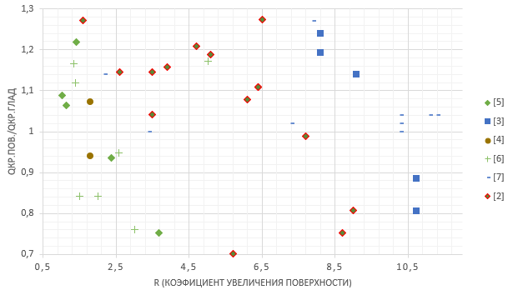
В работе [1] получена формула для расчета КТП на основании модели, учитывающей, что приток жидкости к границе сухого пятна обусловлен градиентом капиллярного давления. В модели обосновывается, что вблизи кризиса кипения, когда размер сухого пятна намного превосходит радиус равновесного парового зародыша и толщину жидкой макропленки δ₀, которая выступает в качестве основного характерного размера. Если процесс происходит на структурированной поверхности, то к градиенту давления за счет кривизны мениска пленки, добавляется градиент капиллярного давления в микроканалах. С ростом теплового потока на стенке толщина пленки уменьшается, а диаметр парового пузыря возрастает, происходит к необратимому росту размера сухого пятна, что определяет наступление кризиса теплообмена. Учитывая влияние микроструктуры получена формула (1) для определения доли увеличения КТП на структурированной поверхности с регулярной морфологией относительно КТП на гладкой поверхности:
$\frac{q_{кр.пов}}{q_{кр}}=(1+\frac{k_{1}{\left(\frac{σ}{ρ_{G}}\right)}^{0.4}{\left(\frac{μ}{g∆ρ}\right)}^{0.8}}{{\left(a+s\right)}^{2}})$ (1),
где q_{кр} – КТП на базовой (гладкой) поверхности; q_{кр.пов} – КТП на структурированной поверхности.
На рис. 1 представлены результаты расчетов КТП по (1), выполненные для работ [2-7], где получены значения КТП на регулярных микроструктурированных поверхностях, в большинстве своем при кипении воды при атмосферном давлении. Результаты сопоставления расчетов по (1) и экспериментальных данных показывают значительный разброс, достигающий 50%. Уравнение (1) позволяет оценить возможность увеличения КТП, для более серьезных выводов необходима апробация расчетов на большем массиве данных.
Рисунок 1. Зависимость qкр.экспер/qкр. расчет от R (коэффициент развития поверхности)
Список литературы:
- Л.А. Сукомел, В.В. Ягов. Возможности повышения критических тепловых потоков при кипенина поверхностях с пористыми покрытиями (обзор) \\ Вестник МЭИ, 2017. С. 55-67.
- А.В. Щелчков, Р.Р. Хакимзянов. Теплоотдача на микроструктурированных поверхностях при кипении воды в условиях свободной конвекции. 2014. С.263-266.
- Kuang-Han Chu, Ryan Enright, Evelyn N. Wang. Structured surfaces for enhanced pool boiling heat transfer \\ American Institute of Physics, 2012. 5 с.
- Lining Dong, Xiaojun Quan, Ping Cheng. An experimental investigation of enhanced pool boiling heat transfer from surfaces with micro/nano-structures.\\ International Journal of Heat and Mass Transfer, 2013.
- Navdeep Singh Dhillon, Jacopo Buongiorno, Kripa K. Varanasi. Critical heat ﬂux maxima during boiling crisis on textured surfaces \\ NATURE COMMUNICATIONS, 2015. С. 189-196.
- Seol Ha Kima, Gi Cheol Leeb, Jun Young Kanga, Kiyofumi Moriyamaa, Moo Hwan Kima,c, Hyun Sun Park. Boiling heat transfer and critical heat ﬂux evaluation of the pool boiling on micro structured surface \\ International Journal of Heat and Mass Transfer, 2015. С. 1140-1147.
- Xianbing Ji, Jinliang Xu, Ziwei Zhao, Wolong Yang. Pool boiling heat transfer on uniform and non-uniform porous coating surfaces.\\ Experim ental Thermal and Fluid Science, 2013. С. 198-212.
Работа выполнена при поддержке гранта РНФ 19-19-00410

